# ent 工具配置

Config\EntityEditorSetting.ini

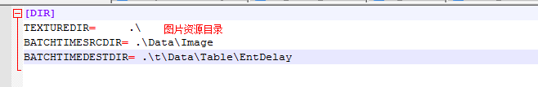

# ent 文件制作

0. 制作 csv 文件

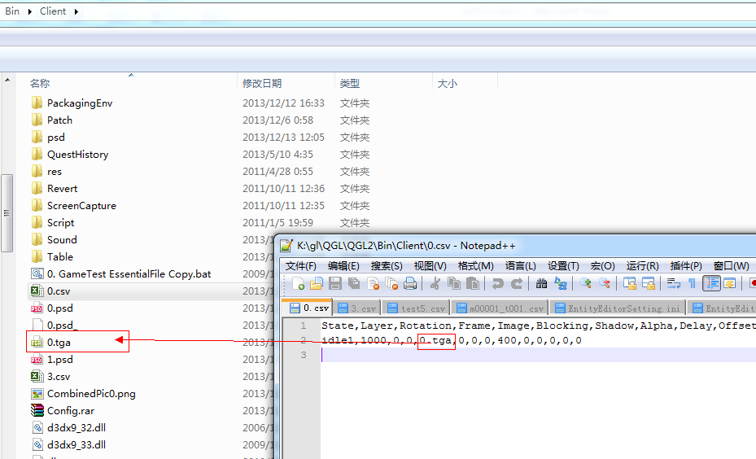

1. QGLAnimExport.exe 加载 csv

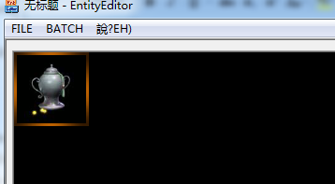

2. 导出 ent工具

file菜单-> export entity file

3.导入psd

4.导出 ent image